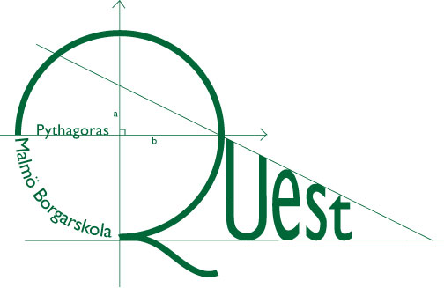
PYTHAGORAS QUEST

Matematiktävling för högstadieelever

LÄRARFACIT 2018
Endast en bokstav per fråga.
Rätt svar ger 1 poäng. Fel, inget eller flera svar på en fråga ger 0 poäng.

FRÅGA | RÄTT  SVAR
1 | B
2 | E
3 | E
4 | D
5 | C
6 | A
7 | B
8 | C
9 | C
10 | C
11 | C
12 | C
13 | C
14 | B
15 | D

